10万吨环己烷流程报错检查报告
生成时间：2026-08-30 21:48 ChemMate V1

检查结论
经检查，该 Aspen Plus 模型存在模拟报错。报错数量为 1 条，报错设备为 B8。B8 为 RadFrac 严格精馏塔。
- 模拟状态：error
- 报错数量：1
- 报错设备：B8
- 原始错误信息：The following Unit Operation blocks were completed with errors: B8
- 模型文件：C:/Users/Fool/Desktop/ChemMateV1工作台/10万吨环己烷.bkp

流程概况
项目 | 数值
流股数 | 12
设备数 | 8
连接数 | 8
报错数 | 1
报错设备 | B8

报错设备 B8 关键参数
参数 | 数值
设备类型 | RadFrac 严格精馏塔
塔板数 | 24
冷凝器 | TOTAL
再沸器 | KETTLE
回流比 | 0.14844
D:F | 0.989
进料板 | 12
塔顶压力 | 1.0 bar

可视化分析

1. 全流程流股温度-压力总览
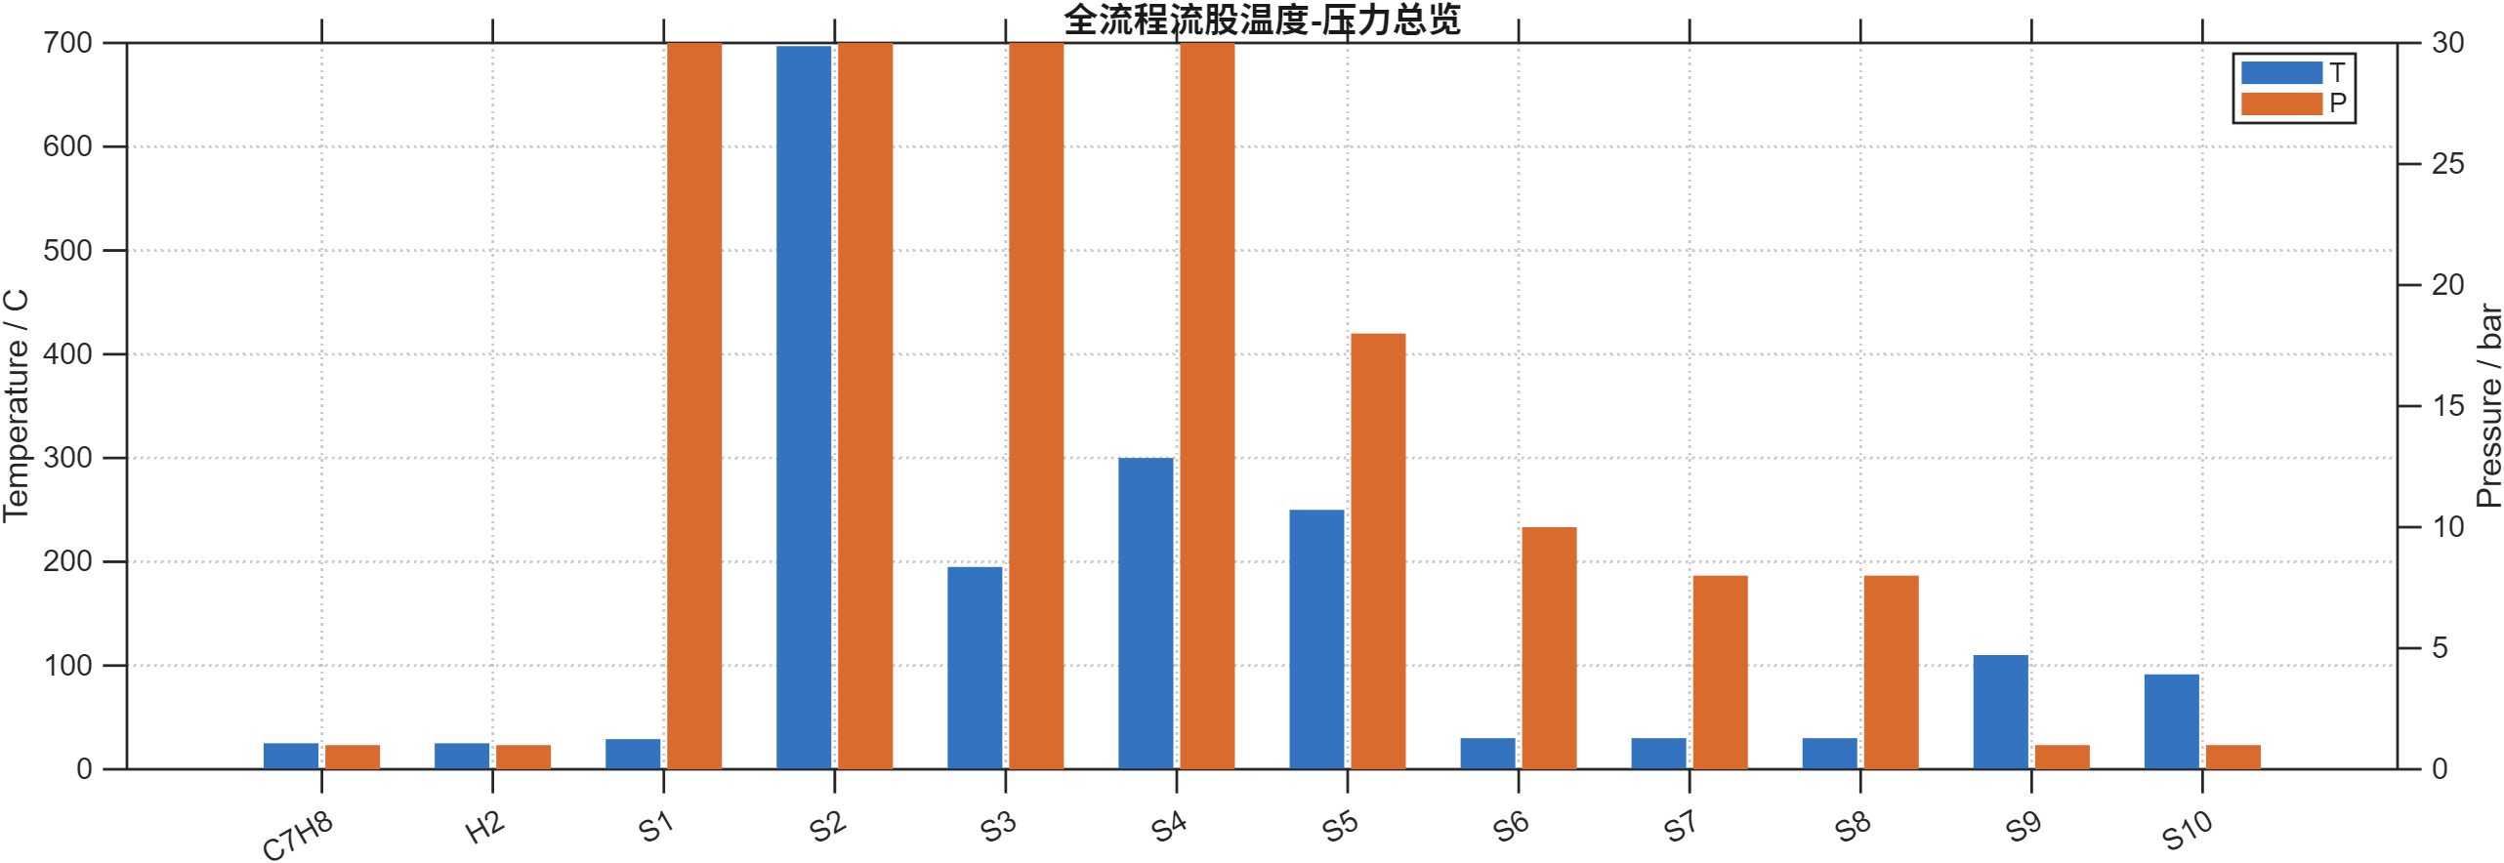
全流程流股温度-压力总览
该图展示全流程各流股的温度和压力分布，可用于初步判断报错是否与操作条件异常有关。

2. 环己烷摩尔分数沿流程分布
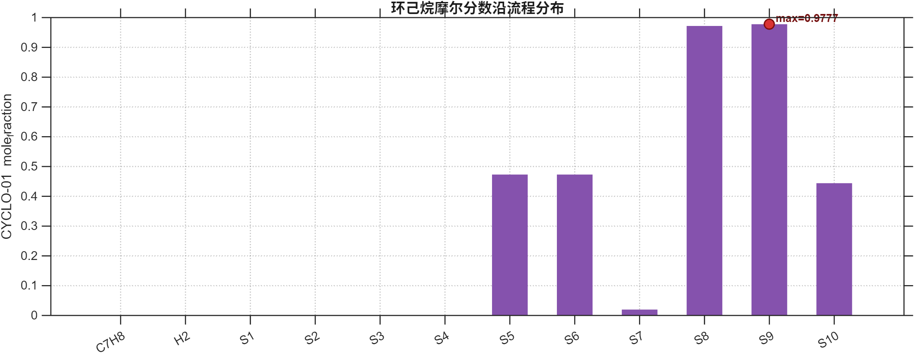
环己烷摩尔分数沿流程分布
环己烷在 S8 和 S9 中摩尔分数较高，在 S10 中明显降低。B8 报错可能与精馏塔分离规格、回流比、采出比或塔内收敛设置有关。

3. B8 进出物料衡算
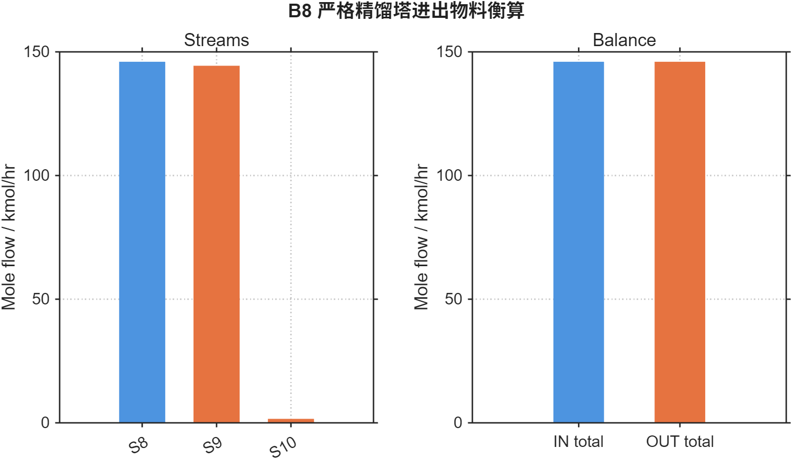
B8 严格精馏塔进出物料衡算
B8 进出口总量基本平衡，残差极小，说明报错并非明显物料不闭合，更可能是 RadFrac 收敛、规格或相平衡计算问题。

处理建议
- 在 Aspen Plus 中打开 B8 的 Results、Control Panel 和 Run Status，查看具体报错详情。
- 检查回流比、D:F、冷凝器、再沸器及产品规格是否自洽。
- 核对进料板位置、进料相态、塔顶/塔底产品相态及采出设置。
- 检查塔压、温度设定与物性方法是否适合当前体系。
- 必要时调整初值、放宽规格或更换更稳健的收敛算法后重新运行。

